Тема урока: Война за независимость. Образование США. 10 класс
Цели и задачи урока:
- Изучить причины, основные события войны за Независимость и образование США
- Продолжить формирование умений соотносить события и даты, работать историческими источниками, картами, кроссвордами
- Повысить интерес учащихся к предмету, расширить кругозор и укрепить межпредметные связи
- Формировать умения и навыки работы со словарной статьей и языковым материалом
Форма урока: интегрированный урок с элементами лабораторной работы.
Приемы деятельности учителя: сюжетный повествовательный рассказ ( о войне за независимость), персонификация ( Вашингтон, Джефферсон), эвристическая беседа ( итоги и значение войны, ее характер), организация лабораторной работы с документами, картами, языковой статьей, обучения решению учебных проблем.
Основные понятия и термины: лоялист, конституция, суверенитет, федерация, импичмент.
Учебное оборудование:
Учебно-методический комплект: Учебник, рабочая тетрадь, хрестоматия, письменные принадлежности, историческая карта «Северная Америка в 1775-1783 г.г.», компьютер, интерактивная доска.

Ход урока:
- Организационный момент
- Актуализация опорных знаний учащихся по теме: «Английские колонии в Америке».
- Охарактеризуйте первые колонии и их жителей.
- Назовите причины конфликта между жителями колоний и Английской короной
- Переход к изучению новой темы и постановка личностно значимой проблемы урока: какая демократия является подлинной?
Учащиеся узнают о политической системе США и ее конституции – первом документе своего времени, в основу которого были положены достижения передовой общественной мысли, представления о прирожденных правах человека и разделении властей.
Учащиеся выполняют ряд познавательных и проблемных заданий:
- Согласны ли с тем, что войну за независимость называют американской революцией? Аргументируйте свою точку зрения.
- Подумайте, какими идеями эпохи Просвещения авторы Декларации независимости обосновывали право колоний на независимость.
- О создателях Конституции 1787 г. американский просветитель и политический деятель Джефферсон написал: « Подталкиваемые событиями момента, они создают средства, чтобы держать дом в порядке». Как вы понимаете слова «держать дом в порядке»?
- Подумайте, почему республиканские настроения в английских колониях Северной Америки были значительно сильнее, чем в самой Англии? Аргументируйте свою точку зрения.

Учащиеся учатся выделять главное, устанавливать причинно-следственные связи, делать сравнительный анализ событий и процессов, составлять характеристики государственных деятелей, работать со схемой государственного устройства США, словарной статьей, исторической картой, определять круг необходимых знаний для решения проблемы.
- Переход к изучению новой темы.
План
- Причины войны за независимость.
- Начало войны.
- Декларация независимости.
- Ход военных действий.
- Итоги и значение войны за независимость.

На доске – тема урока, новые слова: лоялист, конституция, суверенитет, федерация, импичмент.
- Рассказ учителя.
- Беседа по вопросам
- Самостоятельная работа учащихся с текстом учебника, историческим документом, языковой статьей.
- Рассказ учителя с использованием компьютерной презентации (дополнение к учебнику), лабораторная работа учащихся с историческими картами и заполнение таблицы.
- Решение кроссворда с выполнением творческого задания: Определение типа нового государства как результат войны за независимость.

5.Закрепление изученного на уроке.
Беседа об участниках войны за независимость.
Выполнение задания на интерактивной доске.
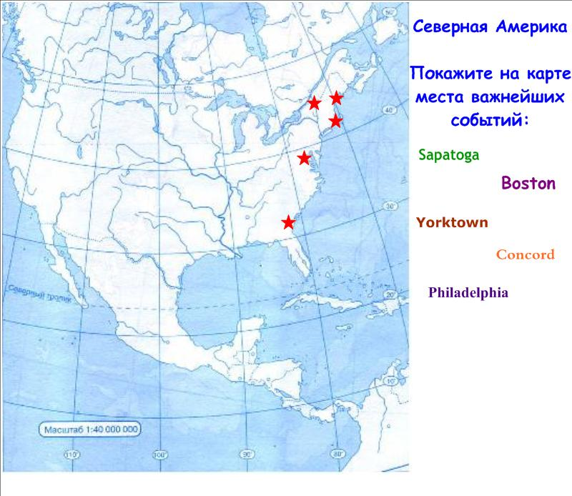
Сопоставьте географические названия в двух языках и обозначьте места важнейших событий

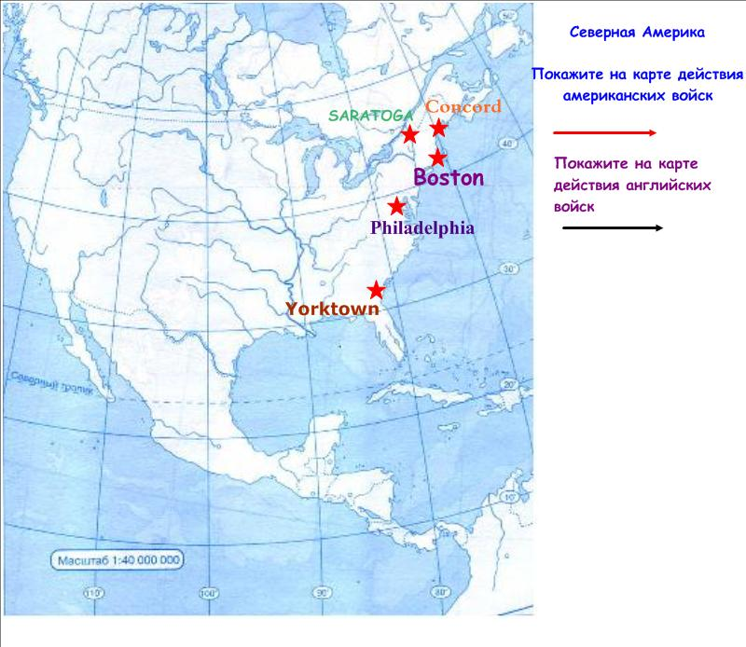
Учитывая английские названия городов, укажите продвижение двух армий

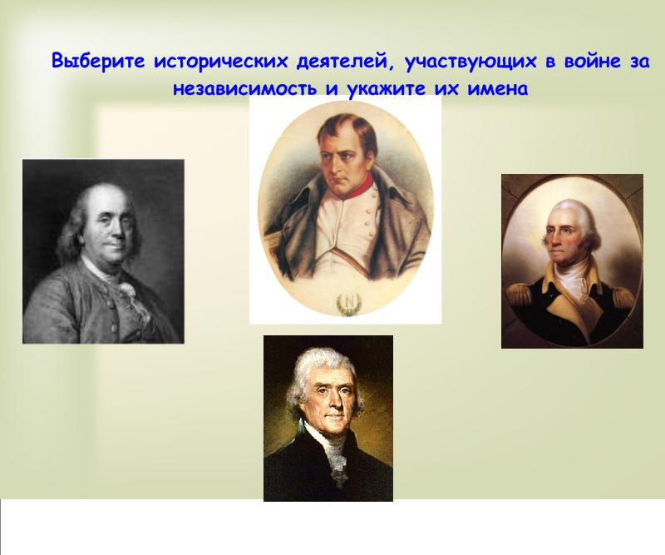
Переведите задание на английский язык и выполните его

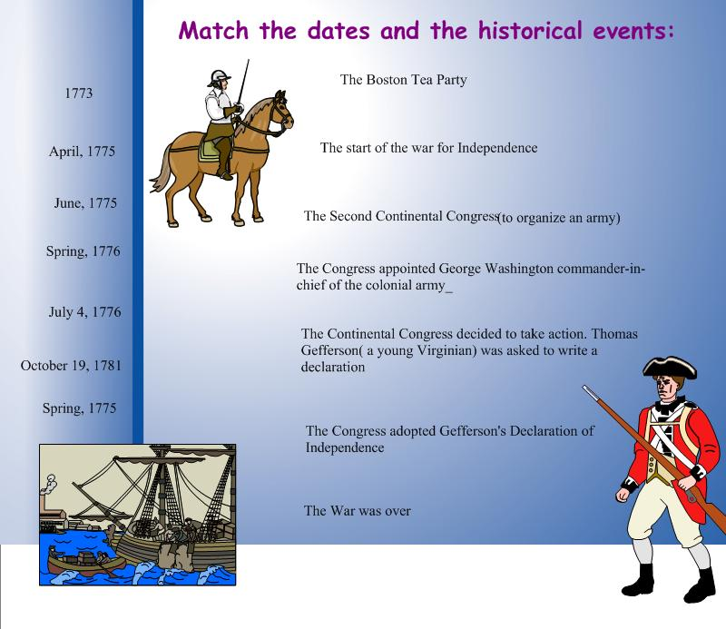
Определите событие по дате и дайте ему характеристику на русском языке

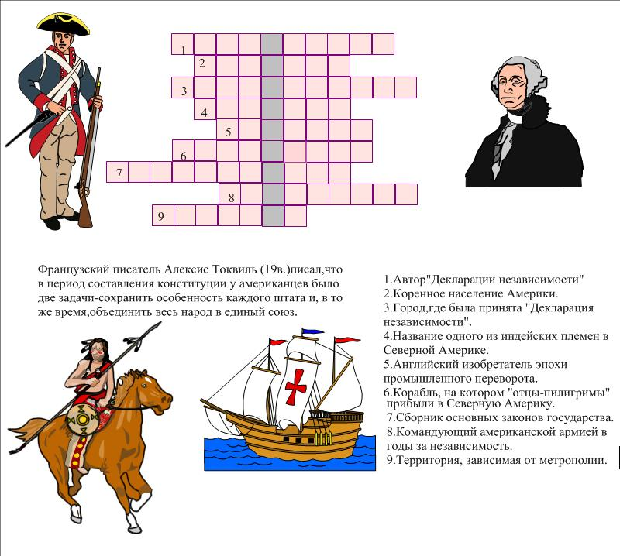

- Итог урока.
Решение личностно значимой проблемы: без гарантии личных прав человека со стороны государства демократия не является подлинной.
Домашнее задание

